All，

发现新招，文件意外被修改，解决冲突代码清理不彻底，导致低级问题，要追踪是谁修改的，原来要一个个 diff 查看代码在哪个历史中被修改，虽然可以找到真凶，但费事费力，

今天我教大家一个更简单的方法，别告诉我你早知道了，因为我会鄙视你没分享出来，O(∩_∩)O~~

git blame 文件名

如果你的线索很明确，可以这样

git blame ./src/main/webapp/assets/haozu/js/Rental_Home.js | grep ">>>"



如果你不确定，也可以指定代码段，如从第140行到150行代码最后修改历史

git blame -L 140,150 ./src/main/webapp/assets/haozu/js/Rental_Home.js

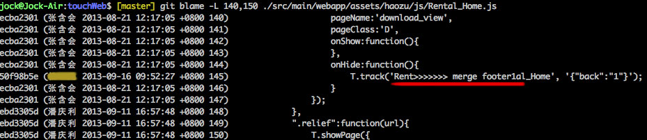

@各位事业部上线负责人，请在上线脚本中加入此判断，发现代码中有类似低级问题，禁止上线

grep -rnIE '<<<|>>>' .